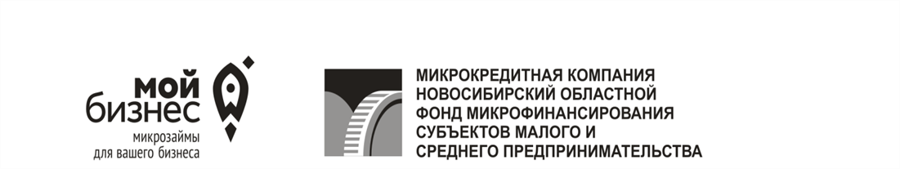
630099, г. Новосибирск, ул. Депутатская, 48, оф. 610  т. 8 (383) 209 13 33, E-mail: info@microfund.ru www.microfund.ru | ОКПО 66250997, ОГРН 1105400002025  ИНН 5406570716, КПП 540601001

В Новосибирской области МКК Фонд микрофинансирования НСО (Учредитель Фонда - Министерство промышленности, торговли и развития предпринимательства Новосибирской области) предоставляет микрозаймы субъектам малого и среднего предпринимательства Новосибирской области.
Займы предоставляются в рамках национального проекта «Малое и среднее предпринимательство и поддержка индивидуальной предпринимательской инициативы» на создание, становление и развитие бизнеса.
Сумма займа от 30 тысяч до 5 миллионов рублей на срок от 3 до 36 месяцев по ставке от 3,25 до 6,5% годовых.
Займы предоставляются под обеспечение. В качестве обеспечения используется:
а) залог автотранспорта, специальной и сельскохозяйственной техники, коммерческой недвижимости;
б) поручительства физических и юридических лиц;
в) гарантии.
Преимущества работы с Фондом:
Залогодателем может выступить лицо, не связанное с бизнесом.
Займы предоставляются без скрытых комиссий.
Отсутствует запрет на досрочное погашение займа.
Оперативное решение по заявке на займ.
Возможность подачи заявки на займ в электронном виде.
Возможность составления гибкого графика погашения займа.
Минимальный пакет документов для предоставления займа.
Отсутствует обязательное страхование залога.
Возможная область применения заемных средств:
- приобретение недвижимости для бизнеса, ремонт (и)или реконструкция имеющейся;
- закуп современного оборудования;
- приобретение коммерческого автотранспорта или спецтехники;
- оплата материалов, сырья для работы;
- пополнение оборотных средств;
- закупка ГСМ и ремонт авто, оборудования в интересах бизнеса;
- оплата обучения сотрудников;
- приобретение программного обеспечения, лицензии и т.д.
Займы не предоставляются СМСП осуществляющим производство и реализацию подакцизных товаров, добычу и реализацию полезных ископаемых, за исключением общераспространённых, а также кредитным, страховым, организациям, инвестиционным фондам, ломбардам и профессиональным участникам рынка ценных бумаг.
Условия (микрофинансирования) представления займов размещены на сайте: www.microfund.ru
Координаты: 630099, г. Новосибирск, ул. Депутатская, 48, оф. 610
т. 8 (383) 209-13-33, E-mail: info@microfund.ru

